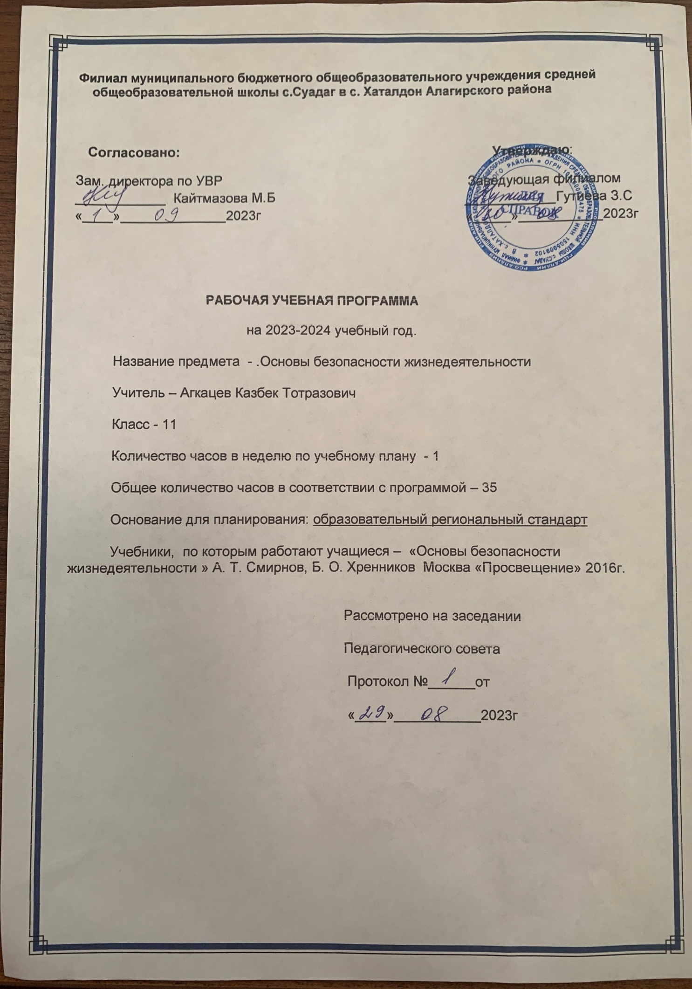

Инструкция по правилам безопасности для учащихся в кабинете ОБЖ
I. Общие требования безопасности
1.Соблюдение данной инструкции обязательно для всех учащихся
2. Спокойно, не торопясь, соблюдая дисциплину и порядок, входить и выходить из кабинета.
3. Не загромождать проходы сумками и портфелями.
4. Не включать электроосвещение и средства ТСО.
5. Не открывать форточки и окна.
6. Не передвигать учебные столы и стулья.
7. Не трогать руками электрические розетки.
8. Не приносить на занятия посторонние, ненужные предметы, чтобы не отвлекаться и не травмировать своих товарищей.

II. Требования безопасности перед началом занятий
1. Не входить в кабинет если там нет учителя.
2. Входить в кабинет с разрешения учителя ,спокойно, не торопясь.
3. Подготовить своё рабочее место, учебные принадлежности.
4. Не менять рабочее место без разрешения учителя.
5. Дежурным учащимся протереть доску чистой, влажной тканью.

III. Требования безопасности во время занятий
1. Внимательно слушать объяснения и указания учителя.
2. Соблюдать порядок и дисциплину во время урока.
3. Не включать самостоятельно электроприборы в сеть .
4. Не переносить оборудование и ТСО .
5. Всю учебную работу выполнять после указания учителя.
6. Поддерживать чистоту и порядок на рабочем месте.
7. При работе с дозиметрическими приборами следовать инструкции и указаниям учителя.
8.Монипуляции с оружием производить только по команде учителя.

IV. Требования безопасности в аварийных ситуациях
1. При возникновении аварийных ситуаций (пожар и т.д.), покинуть кабинет по указанию учителя в организованном порядке, без паники.
2. В случае травматизма обратитесь к учителю за помощью.
3. При плохом самочувствии или внезапном заболевании сообщите учителю.

V. Требования безопасности по окончании занятий
1. Приведите своё рабочее место в порядок.
2. Не покидайте рабочее место без разрешения учителя.
3. О всех недостатках, обнаруженных во время занятий, сообщите учителю.
4. Выходите из кабинета спокойно, не толкаясь, соблюдая дисциплину.

Пояснительная записка уроков ОБЖ в 11классе
- Федерального компонента государственного образовательного стандарта по основам безопасности жизнедеятельности, утвержденный Приказом Министерства образования РФ от 05.03.2004 года № 1089
- Примерная программа среднего общего образования по основам безопасности жизнедеятельности 2019 г., созданная на основе федерального компонента государственного образовательного стандарта;
- Авторской программы под общей редакцией А.Т. Смирнова (программа по курсу «Основы безопасности жизнедеятельности» для 5-11 классов общеобразовательных учреждений, авторы А.Т. Смирнов, Б.О. Хренников, М.В. Маслов // Программы общеобразовательных учреждений. Основы безопасности жизнедеятельности.5-11 классы / под общей редакцией А.Т. Смирнова.- М.: Просвещение, 2011г.);
- Приказ Минорнауки России № 576 от 8 июня 2015 г. "О внесении изменений в федеральный перечень учебников, рекомендуемых к использованию при реализации имеющих государственную аккредитацию образовательных программ начального общего, основного общего, среднего общего образования, утвержденный приказом Министерства образования и науки Российской Федерации от 31 марта 2014 г. № 253";
Учебная программа для 11-х классов направлена на решение следующих целей и задач:
• анализ основных направлений организации защиты населения от чрезвычайных ситуаций:
1. Утвержден Указом Президента Российской Федерации от 12 мая 2009 г. №537.
2. Утверждена распоряжением Правительства РФ от 3 февраля 2010 г. №134-р.
3. Обоснование основного предназначения Единой государственной системы предупреждения и ликвидации чрезвычайных ситуаций (РСЧС) по защите населения страны от чрезвычайных ситуаций природного и техногенного характера;
• формирование у учащихся научных представлений о принципах и путях снижения фактора риска в деятельности человека и общества;
• формирование у учащихся модели безопасного поведения в условиях повседневной жизни и в различных опасных и чрезвычайных ситуациях, а также развитие способностей оценивать опасные ситуации, принимать решения и действовать безопасно с учетом своих возможностей;
• выработку умений предвидеть опасные и ЧС природного, техногенного и социального характера и адекватного противодействовать им;
• развитие качеств личности, необходимых для ведения здорового образа жизни, обеспечения безопасного поведения в опасных и ЧС;
• бдительности по предотвращению актов терроризма;
• воспитание чувства ответственности за личную безопасность,
ценностного отношения к своему здоровью и жизни;
• формирование убеждения в ключевой роли благополучной семьи в обеспечении здоровья личности и общества, а также в демографической безопасности государства;
• военно-патриотическое воспитание и повышение мотивации к военной службе в современных условиях, получение начальных знаний в области обороны в объёме, необходимых для военной службы;
• чувства уважения к героическому наследию России и государственной символике;
• формирование индивидуальной системы здорового образа жизни;
• выработка у учащихся анти экстремистской и антитеррористической личностной позиции и отрицательного отношения психоактивным веществам и асоциальному поведению.
• о предназначении, основных функциях и задачах Вооруженных Сил РФ;
• о видах Вооруженных Сил РФ и родах войск;
• о руководстве и управлении Вооруженными Силами РФ;
• об участии Вооруженных Сил России в контртеррористических операциях;
• о государственных и военных символах Российской Федерации.
• стратегии национальной безопасности Российской Федерации до 2020 года (утверждена Указом Президента РФ от 12.05.2009 г. М 537) и другими НПА РФ в области безопасности;
• стратегии государственной антинаркотической политики РФ до 2020 г. (утверждена Указом Президента РФ от 9.06.2010 г. М:690).
Реализация указанных целей обеспечивается содержанием программы, а также концепциями преподавания учебного предмета «ОБЖ», реализуемые в следующих мероприятиях: проведение единого урока по безопасности в сети Интернет, экскурсии учащихся в музей «Пожарной безопасности» для ознакомления с профессией спасателя, участие в районных, городских и областных соревнованиях по «ОБЖ». Все проводимые мероприятия систематизируют знания в области безопасности жизнедеятельности, полученные учащимися в основной общеобразовательной школе, и способствует формированию у них цельного представления в области безопасности жизнедеятельности личности, общества и государства.
Планируемые результаты освоения учебного предмета
Личностные результаты изучения основ безопасности жизнедеятельности определяются сформированностью у учащихся ключевых понятий, убеждений, качеств в области безопасности жизнедеятельности
Личностные:
• Формирование целостного представления об основных направлениях обеспечения национальной безопасности РФ и основных приоритетах национальной безопасности: национальной обороне, государственной и общественной безопасности.
• Определение направления самостоятельной подготовки в области безопасности жизнедеятельности в сфере профессиональной деятельности и в повседневной жизни с учетом индивидуальных возможностей и потребностей.
• Формирование современного уровня культуры безопасности жизнедеятельности, способствующей снижению отрицательного влияния человеческого фактора на безопасности личности, общества и государства.
• Осознание терроризма и экстремизма как социального явления, представляющего серьезную угрозу личности, обществу, государству и национальной безопасности России.
• Формирование нравственных позиций и личных качеств, способствующих противостоянию террористической и экстремистской деятельности.
• Формирование потребностей в соблюдению норм и правил здорового образа жизни, выработке устойчивого негативного отношения к курению, употреблению алкоголя и наркотиков.
• Осознание значения семьи в жизни современного общества, принятие ценности семейной жизни для обеспечения личного здоровья и благоприятной демографической ситуации в стране.
• Формирование убеждения в необходимости освоения основ медицинских знаний и выработке умений в оказании первой помощи при неотложных состояниях.
• Формирование потребности в морально-психологической и физической подготовленности к успешной профессиональной деятельности, в том числе к военной службе в современных условий.
• Воспитание патриотизма, уважения к историческому и культурному прошлому России и ее вооруженным силам.
• Воспитание потребности в правовой подготовке и освоению основных положений законодательства РФ в области обороны государства, воинской обязанности и военной службы граждан.
• Уяснение значения роли гражданской обороны в области защиты населения страны от ЧС мирного и военного времени и выработка убеждения в необходимости овладения навыками в области Гражданской обороны.
Метапредметные результаты изучения основ безопасности жизнедеятельности определяются сформированностью у учащихся современной системы взглядов:
На события и явления, происходящие в современном мире в природной, техногенной и социальной сфере обитания и их влиянии на безопасность жизнедеятельности человека;
На состояние защищенности жизненно важных интересов личности, общества и государства в РФ.
Метапредметные
• Умение обоснованно объяснять особенности современных процессов мирового развития в условиях глобализации, которые формируют новые угрозы и риски для безопасности жизнедеятельности личности, общества, государства и национальной безопасности России.
• Умение характеризовать основные направления перехода РФ к новой государственной политике в области национальной обороны.
• Поиск в различных информационных источниках и самостоятельный отбор информации о наиболее характерных ЧС природного, техногенного и социального характера, имевших место за последнее время в стране. Анализ причин их возникновения и последствий; систематизация рекомендаций населению по правилам безопасного поведения и минимизации последствий различных ЧС.
• Умение характеризовать терроризм и экстремизм как социальное явление, представляющее серьёзную угрозу личности, обществу, государству и национальной безопасности России.
• Умение логически обоснованно доказать:
- любые акты терроризма являются преступлениями, не имеющими оправдания;
- бесцельность террористической деятельности;
- неизбежность наступления наказания за любую террористическую деятельность.
• Умение обосновать значение здорового образа жизни как индивидуальной системы поведения человека для обеспечения его духовного, физического и социального благополучия.
• Умение подобрать из различных информационных источников убедительные примеры пагубного влияния курения, употребления алкоголя и наркотиков на здоровье человека и отстаивать свою тоску зрения по этому вопросу при общении в кругу сверстников.
• Уметь характеризовать назначение и функции семьи в современном обществе, и логично обосновать влияние благополучных семейных отношений на здоровье личности, общества и демографическую безопасность в государстве.
• Уметь логично обосновать важность и значение владения методами оказания первой помощи при неотложных состояниях.
• Умение осмыслить и понять основные стратегические цели совершенствования национальной обороны государства для предотвращения глобальных и региональных войн и конфликтов, а также в осуществлении стратегического сдерживания в интересах обеспечения военной безопасности страны.
• Уметь характеризовать роль и место Вооруженных Сил Российской Федерации в обеспечении национальной безопасности страны.
• Уметь доступно изложить содержание основ законодательства РФ об обороне государства, воинской обязанности и военной службы граждан РФ.
• Уметь обосновать необходимость обучения граждан РФ начальным знаниям в области обороны и подготовки их по основам военной службы для успешного выполнения ими Конституционного долга и обязанности по защите Отечества.
Предметными результатами обучения ОБЖ являются:
В познавательной сфере:
¬ знания об опасных и ЧС, о влиянии их последствий на безопасность личности, общества и государства;
¬ о государственной системе обеспечения защиты населения от ЧС;
¬ об организации подготовки населения к действиям в условиях опасных и ЧС;
¬ о ЗОЖ;
¬ об оказании первой медпомощи при неотложных состояниях;
¬ о правах и обязанностях граждан в области безопасности жизнедеятельности.

В ценностно-ориентационной сфере:
¬ умения предвидеть возникновение опасных ситуаций по характерным признакам их появления, а также на основе анализа специальной информации, полученной из различных источников;
¬ умения применять полученные теоретические знания на практике – принимать обоснованные решения и вырабатывать план действий в конкретной опасной ситуации с учетом реально складывающейся обстановки и индивидуальных возможностей;
¬ умения анализировать явления и события природного, техногенного и социального характера, выявлять причины их возникновения и возможные последствия, проектировать модели личного безопасного поведения.
В коммуникативной сфере:
¬ умения информировать о результатах своих наблюдений, участвовать в дискуссии, отстаивать свою точку зрения, находить компромиссное решение в различных ситуациях.
В эстетической сфере:
¬ умение оценивать с эстетической (художественной) точки зрения красоту окружающего мира;
¬ умение сохранять его.
В трудовой сфере:
¬ знания устройства и принципов действия бытовых приборов и других технических средств, используемых в повседневной жизни;
¬ локализация возможных опасных ситуаций, связанных с нарушением работы технических средств и правил их эксплуатации;
¬ умения оказывать первую медицинскую помощь.
В сфере физической культуры:
¬ формирование установки на здоровый образ жизни;
¬ развитие необходимых физических качеств: выносливости, силы, ловкости, гибкости, скоростных качеств, достаточных для того, чтобы выдерживать необходимые умственные и физические нагрузки; умение оказывать первую медпомощь при занятиях ФК и спортом.
В сфере обороны государства:
- российскую гражданскую идентичность, патриотизм, уважение к своему народу, чувства ответственности перед Родиной, гордости за свой край, свою Родину, прошлое и настоящее многонационального народа России, уважение государственных символов (герб, флаг, гимн);
- знание основ обороны государства и воинской службы:
- законодательство об обороне государства и воинской обязанности граждан;
• права и обязанности гражданина до призыва, во время призыва и прохождения военной службы, уставные отношения, быт военнослужащих, порядок несения службы и воинские ритуалы, строевая, огневая и тактическая подготовка;
• знание основных видов военно-профессиональной деятельности, особенностей прохождения военной службы по призыву и контракту, увольнения с военной службы и пребывания в запасе;
• готовность к служению Отечеству, его защите.

Календарно-тематическое планирование 11 класс
№ урока | Тема урока | Д\ зад |  |  |  | Дата проведения
 |  |  |  |  |  | По плану |  |  |  | По факту
1. | Пожарная безопасность | § 1
2 | Правила личной безопасности при пожаре | § 2
3. | Обеспечение личной безопасности на водоемах в различное время года | § 3
4. | Обеспечение личной безопасности в различных бытовых условиях | § 4
5. | Применение ВС РФ в борьбе с терроризмом | § 9
6. | Правила личной гигиены | § 11
7. | ПМП при острой сердечной недостаточности и инсульте. | § 16
8. | Основные правила оказания первой помощи | §18
9. | Правила остановки артериального кровотечения | § 19
10. | Первая медицинская помощь при черепно-мозговой травме | § 22
11. | ПМП при остановке сердца | § 24
12. | Основные задачи современных ВС РФ | § 25
13. | Боевое знамя воинской части-символ воинской чести. | § 27
14. | Ордена- почетные награды | § 28
15. | Военная форма одежды | § 29
16. | Основные понятия о воинской обязанности | § 30
17. | Организация воинского учёта. Первоначальная постановка граждан на воинский учёт. | § 31
18. | Первоначальная постановка граждан на воинский учет | § 32
19. | Обязательная подготовка граждан к военной службе | § 34
20. | Добровольная подготовка граждан к военной службе | § 37
21. | Увольнение с военной службы и пребывание в запасе | § 40
22. | Правовые основы военной службы | § 41
23. | Статус военнослужащего. | § 42
24. | Общевоинские уставы ВС- закон воинской жизни. | § 44
25. | Устав внутренней службы ВС России | § 45
26. | Дисциплинарный устав ВС России | § 46
27. | Устав гарнизонной и караульной служб | § 47
28. | Строевой устав ВС России | § 48
29. | Основные виды воинской деятельности | § 49
30. | Основные обязанности военнослужащего | § 56
31. | Порядок приведения к Военной присяге | § 58
32. | Порядок вручения Боевого знамени воинской части | § 57
33. | Воинские звания военнослужащих | § 62
34. | Честь и достоинство военнослужащего ВС РФ | § 53
 | Итого: 34 часа

Техника безопасности на уроках ОБЖ- 2023-2024уч.г
11 класс
№ | Ф И О | Роспись
1 | Гутнов Хетаг

